react：

1. [React Error]: Target container is not a DOM element

错误原因： 子组件没有被div块包住，需要将子组件放在div内

2.Uncaught Error: Invariant Violation: createClass(...): Class specification must implement a `render` method

错误原因：document.getElementById('')  绑在了虚拟dom上，应该绑在真实dom上

3.图片 错误

错误原因：没有安装url-loader  file-loader ,需要安装上

1.render的第二个参数，document.getElementById('')   必须绑定在dom元素上，不能绑定在虚拟dom上

2.如果组件结构是一样的，里面的值不一样，可以给父组件加一个自定义属性，这个属性的值就是对应地方的子组件的内容

3.对于循环的数组，在循环的时候需要给每个循环的dom加一个key值

4.在父组件给子组件传递值得时候，如果传递的值是文字，直接用双引号写，如果是以变量命名的数组或者是对象，需要用 模板引擎{ }

5.在组件中写带名函数时，函数里面的this指的是这个函数，不是组件本身，所以需要转化

6.<**li key=**{i} **onChange=**{()=>{**this**.handleChange}}>{item}</**li**> //这里的this指向组件

<**li key=**{i} **onChange=**{**this**.handleChange}>{item}</**li**> //这里的this指向li这个元素

7.react 的显示隐藏：通过控制自定义属性的false和true，来控制显示隐藏元素的类名，来达到显示隐藏的效果

这就是双向绑定，通过控制数据来控制逻辑，通过逻辑事件来更改数据

如果用css('display','disblock')，就达不到react的效果了

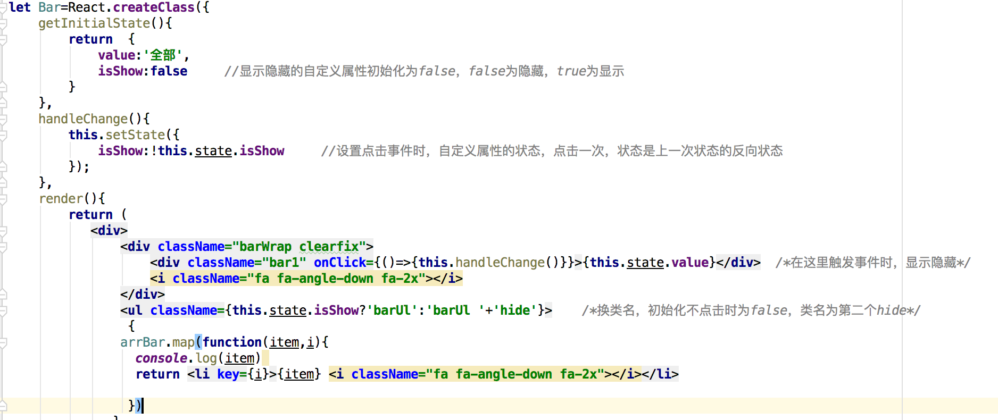

8.在函数function里面的this不指向组件的两种解决方案：

  第一种：在函数后面加this

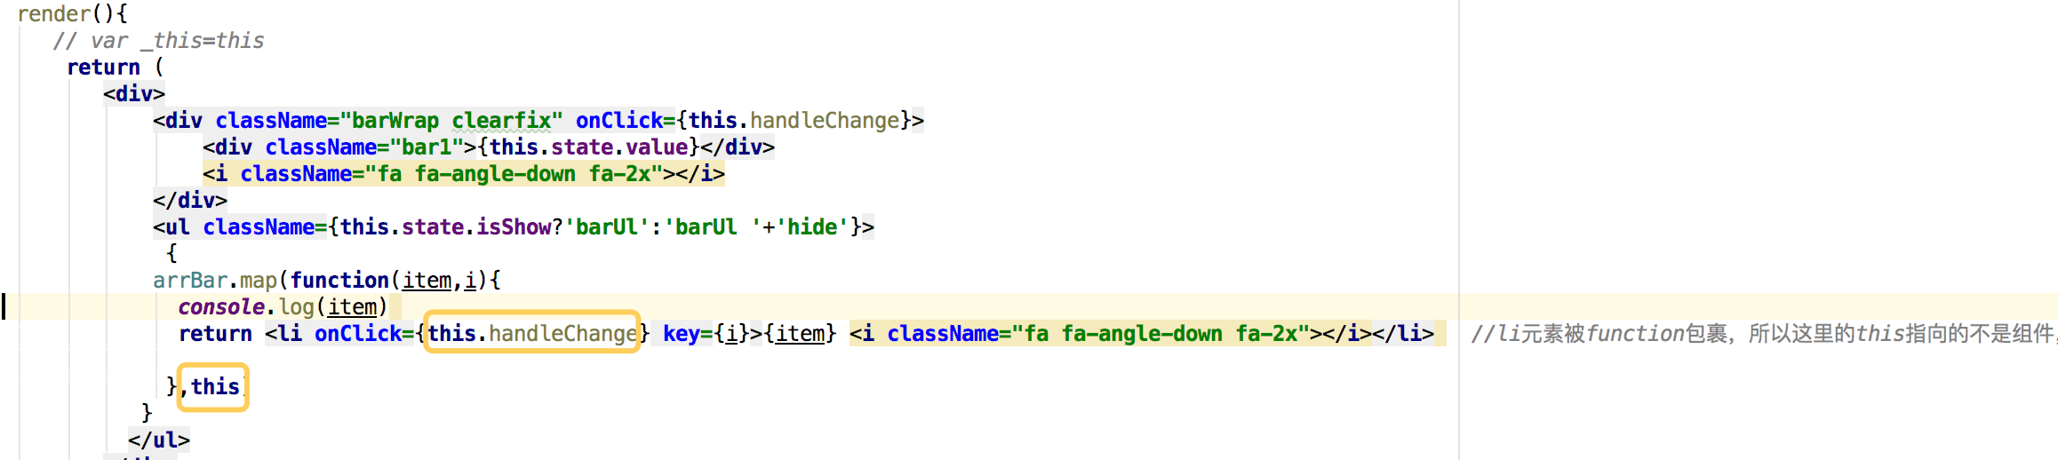

第二种：将this保存一下

